# Informe avance banco de pruebas tarjeta convertidor

La tarjeta de control del equipo SMA diseñadas para la conversión de DC a AC, mediante un análisis para comprender su filosofía de control, se divido en 3 partes, que interactúan directamente entre sí, las cuales de denominaron Etapa de comunicación(1), Etapa de control (2) y Etapa de potencias(3).

3

2

1

Ilustración , Etapas a analizar en la placa de convertidor

Se ha analizado en primera instancia la etapa de potencias, esta etapa que se encuentra dividida en 6 canales (WR1, WR2, WR3, WR4, HSS1 y HSS2). Cada canal cuenta con su propia fuente de alimentación con punto medio, que entra +17V y -9V. Cuenta con dos optoacopladores que hacen de entrada del pulso de disparo, y salida de estado.

2

1

Ilustración , Recuadro rojo indica la fuente de poder del canal WR1. (1) indica el optoacoplador de entrada del pulso de disparo. (2) indica el optoacoplador de salida de estado.

Los IGBT que se conmutan a través de la tarjeta del convertidor, a través de PWM creando una señal alterna con los IGBT configurados en ‘puente H’ para realizar la señal sinusoidal rectificada en conjunto con los condensadores.

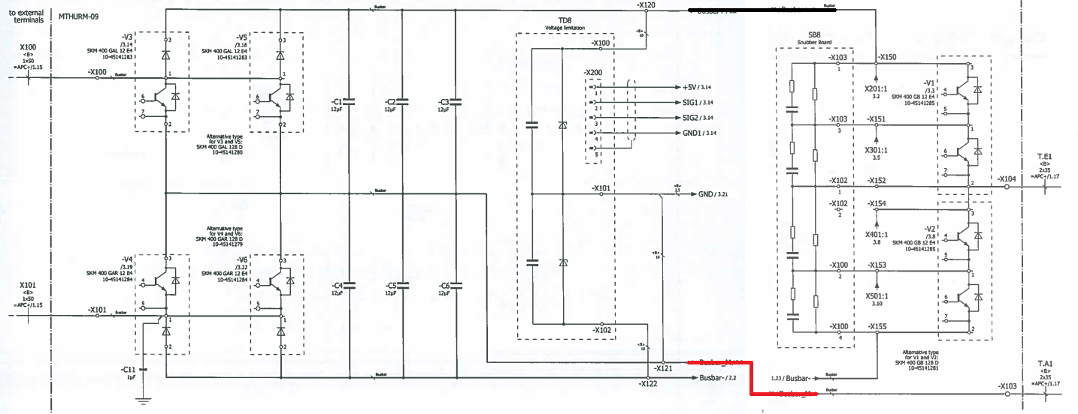

Siguiendo el comportamiento de un puente H, cuando los canales HSS1, y WR3 y WR4 envíen un pulso positivo a los GATE de cada uno de los IGBT que les corresponde, mientras que a los IGBT restantes les corresponde unos cero lógicos en sus terminales GATE manteniéndolos inactivos, la corriente de esta etapa tomara el siguiente sentido:



Ilustración , generación del primer semiciclo positivo de la señal

Para la generación del primer semiciclo negativo deben los terminales GATE de cada uno de los IGBT recibirá el pulso complementario al que recibieron, de tal manera que en la realización de este pulso participaran los IGBT vinculados a los canales HSS2, WR1 y WR2.

Ilustración , generación del primer semiciclo negativo

De esta manera a través de una señal PWM sincronizada es posible generar una señal sinusoidal monofásica para ser conectada al transformador. Cabe destacar que los IGBT V1 y V2 se encuentran en serie para lograr amplificar la corriente, por lo tanto, los IGBT V3, V4, V5 y V6 se encuentran en paralelo para así dividir la corriente entre ellos y de esta manera no dañar el equipo.

# Prueba del funcionamiento de la etapa de potencia

Probar el funcionamiento de la etapa de potencia, solamente de un canal recae en el siguiente procedimiento:

* Alimentar la tarjeta del convertidor, a través del conector X1 con 110VDC
* Verificar los voltajes de cada una de las fuentes de cada canal
* Confirmar los voltajes de alimentación de los optoacopladores.
* Verificar el estado lógico en cada una de las salidas de los optoacopladores implicados en el canal a evaluar.
* Enviar un pulso de 5V en la entrada del optoacoplador de entrada del pulso de disparo.
* Verificar el cambio de estado en el terminal 1 que va hacia el GATE del IGBT
* Realizar circuito de prueba, en esta primera instancia con un transistor que tenga un ‘comportamiento’ similar al IGBT al cual fue diseñado, junto con un diodo LED que nos indique el estado en que se encuentra de manera visual.
* Realizar las conexiones entre la tarjeta del convertidor y el circuito de prueba
* Alimentar el circuito de prueba a través de una fuente externa.
* Enviar pulso que simula la señal de disparo al IGBT.
* Observar el estado de la señal en la salida del optoacoplador de salida.

Al realizar este procedimiento, observamos que:

* La fuente de los canales tiene punto medio, y existe +17V con respecto a GND y -9V con respecto a GND.
* En etapa inicial, sin enviar ningún pulso, en la salida del optoacoplador de entrada, encontramos que tiene los -9V y que estos llegan a las bases de los transistores, encargados de realizar el disparo y corte de los IGBT. Solamente conduciendo el transistor PNP del sistema manteniendo en ‘corte’ el circuito de prueba.
* Mientras que en el voltaje presente en la entrada del optoacoplador de salida, es de 0V, mientras que en su salida, que va hacia la etapa de control, tiene un valor aproximado de +5V
* El led, en el circuito de prueba se mantiene encendido.
* Al enviar un pulso positivo (+5V) ocurren los siguientes fenómenos:
  + El voltaje en la entrada del optoacoplador de salida es de 5V mientras que en su propia salida, se hayan 0V
  + El voltaje en la salida del optoacoplador de entrada, encontramos 15V aproximadamente. Excitando de esta manera el transistor NPN, y disparando nuestro circuito de prueba y apagando el LED.

Ilustración , Circuito de prueba. n es el numero del canal al que se trabajara. WR4 => n=5, WR3 => n=4, WR2 => n=3, WR1 => n=2, HSS2 => n=5, WR4 => n=5. Para los canales HSS hay que considerar que sus conexiones son dobles.